МИНОБРНАУКИ РОССИИ

Федеральное государственное бюджетное образовательное учреждение высшего образования

НИЖЕГОРОДСКИЙ ГОСУДАРСТВЕННЫЙ ТЕХНИЧЕСКИЙ

УНИВЕРСИТЕТ им. Р.Е.АЛЕКСЕЕВА

Институт радиоэлектроники и информационных технологий

Кафедра прикладной математики и информатики

Знакомство с системой контроля версий git.

ОТЧЁТ

по лабораторной работе

по дисциплине

Основы информатики

РУКОВОДИТЕЛЬ:

________________ Степаненко М.А.

(подпись) (фамилия, и.,о.)

СТУДЕНТ:

________________ Плаксина Е.Н.

(подпись) (фамилия, и.,о.)

22-ПМ-1

(шифр группы)

Работа защищена «___» ____________

С оценкой _______________________

**Задание к выполнению лабораторной работы № 5**

**Знакомство с системой контроля версий git.**

**Задание на лабораторную работу:**

Добавить 5 отчётов по лабораторным работам на github в репозиторий <https://github.com/OrangeRedeng/Autumn_2022> по инструкции путём создания Pull Request.

**Цель работы:**

Скачать GitHub, изучить базовые операции, создать свой репозиторий и ознакомиться с работой в системе контроля версий git.

**Ход работы:**

1. Создала аккаунт на GitHub.

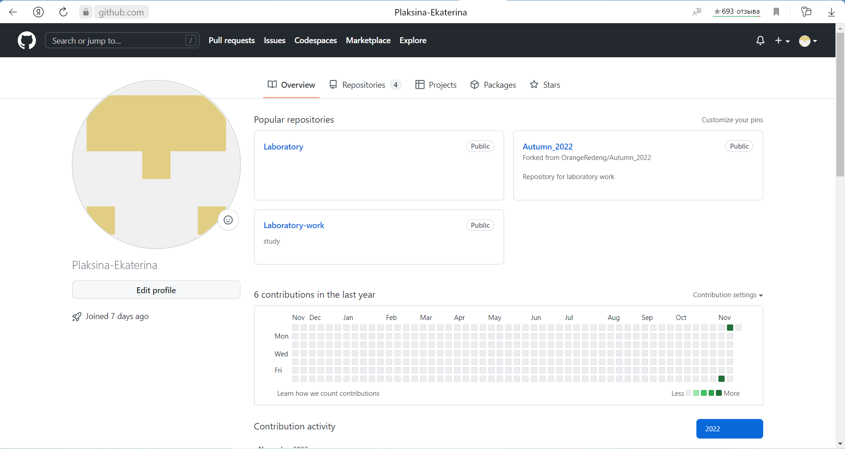

1. Создала новый репозиторий на своем аккаунте.

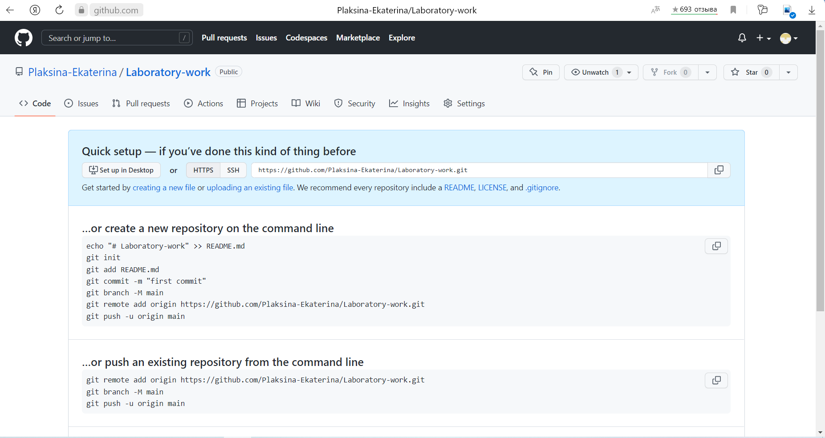

1. Создала локальную копию главного репозитория.

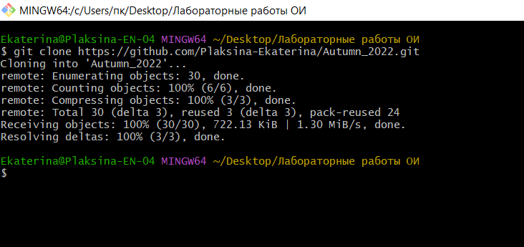

1. Перешла в каталог Autumn_2022.

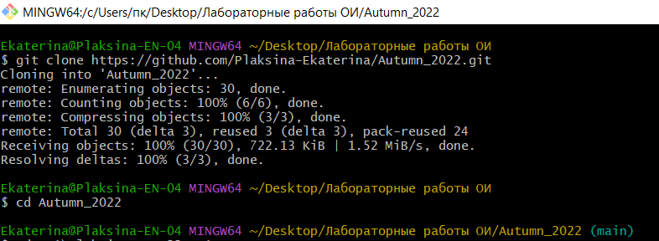

1. Создала в каждой папке (Lr1, Lr2 и тд.) новую папку.

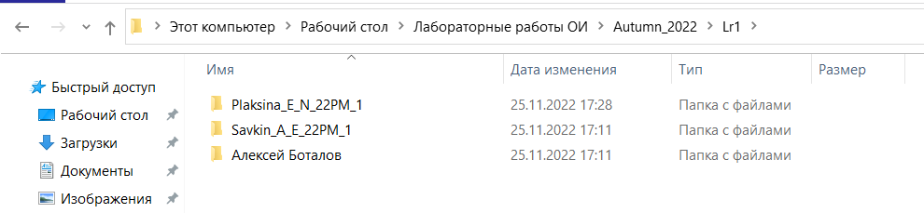

1. Добавила в созданные папки свои лабораторные работы, с помощью команды git add Lr1 сделала так, чтобы файл стал находиться под наблюдением git и с помощью команды git status проверила что уже отслеживает git.

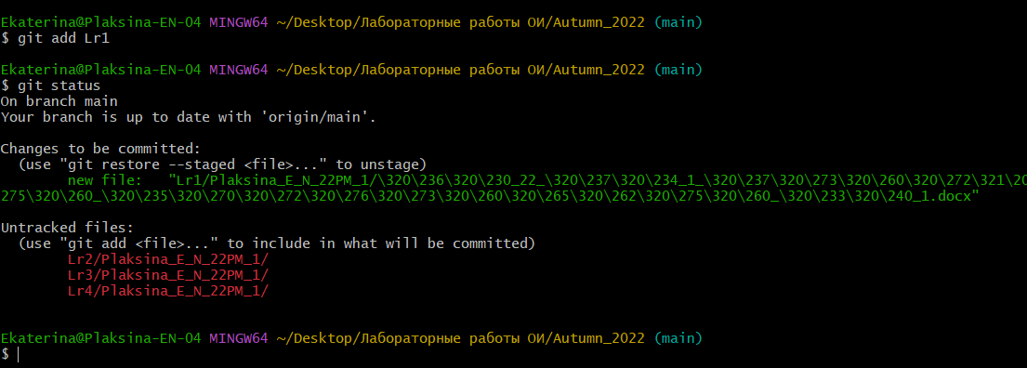

1. Воспользовалась командой git add .

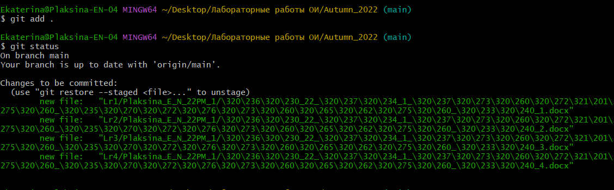

1. Сохранила изменения в репозитории и сделала commit.

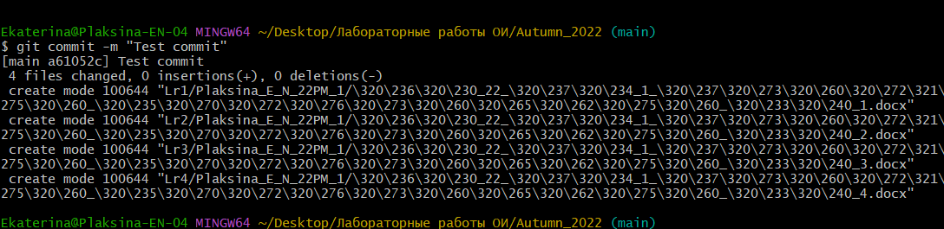

1. Отправила изменения в главный репозиторий.

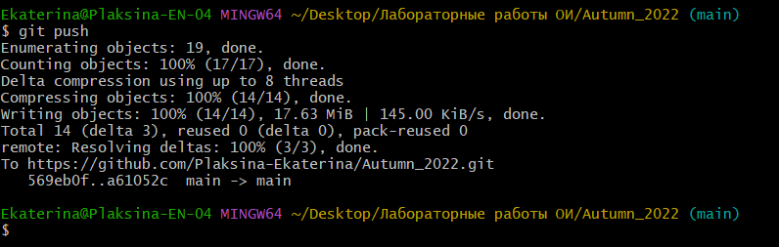

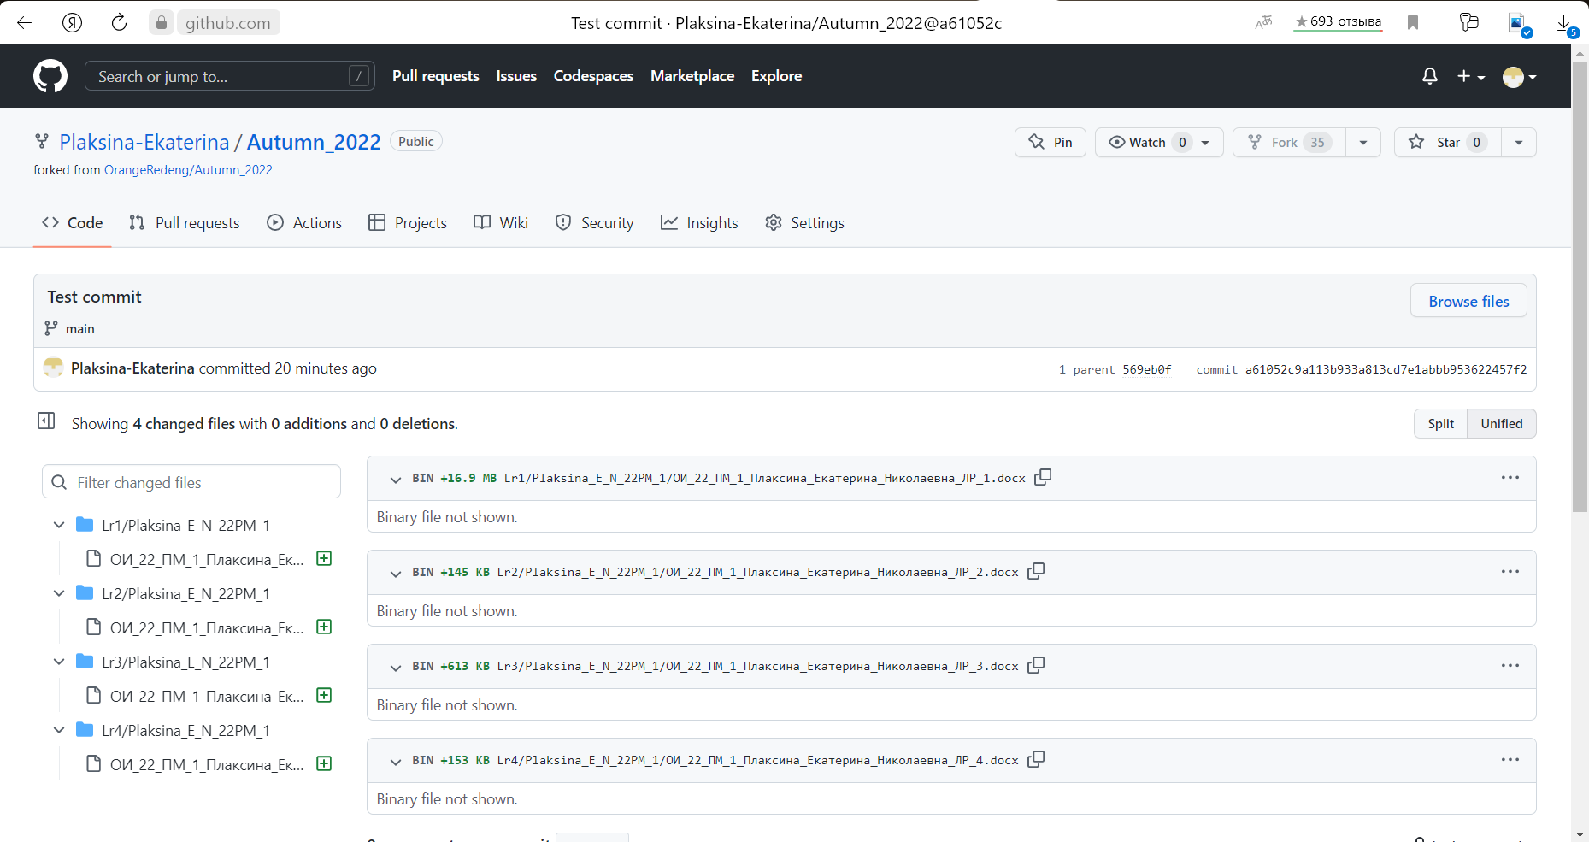

1. Воспользовалась Pull Request, чтобы внести изменения в репозиторий <https://github.com/OrangeRedeng/Autumn_2022>

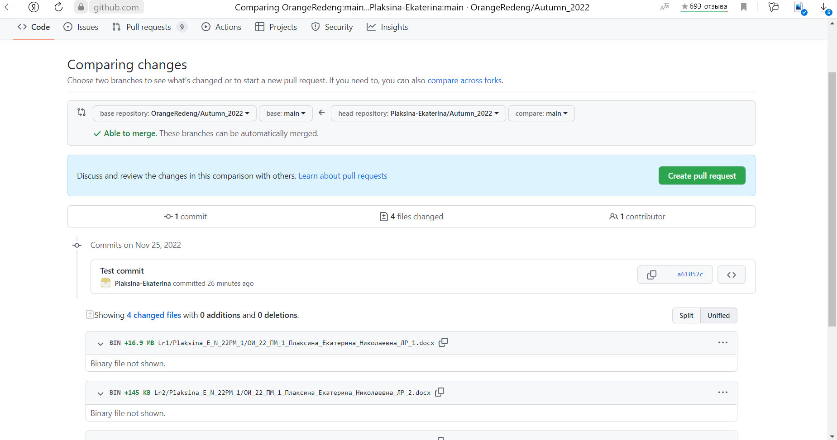

**Вывод:**

Скачала GitHub, изучила базовые операции, создала свой репозиторий и ознакомилась с работой в системе контроля версий git.